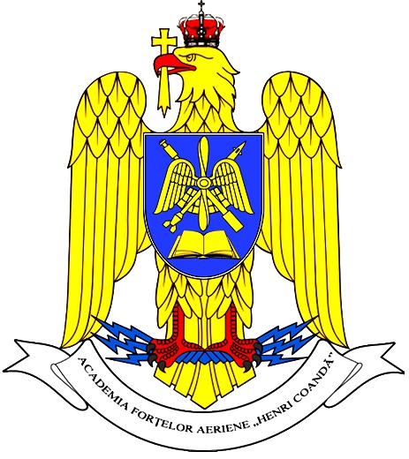
MINISTERUL APĂRĂRII NAŢIONALE
STATUL MAJOR AL FORŢELOR AERIENE
ACADEMIA FORŢELOR AERIENE “HENRI COANDĂ”
Compartimentul Relaţii Publice
tel./fax: 0268 324232
e-mail: secretariat@afahc.ro

COMUNICAT DE PRESĂ

În perioada 04.12 – 09.12.2019, Academia Forţelor Aeriene „Henri Conadă” sprijină, prin participarea a 128 de studenţi, acțiunea de donare de sânge la Centrul de Transfuzie Sanguină Brașov.
În fiecare an, în preajma sărbătorilor, studenţii academiei vin în sprijinul comunităţii braşovene atât prin donarea de sânge, cât şi prin utilizarea bonurilor de masă pentru cumpărarea unor produse alimentare pentru câteva familii nevoiaşe din Braşov.
AFA DONEAZĂ! HAIDEŢI ŞI VOI!
FIŢI ALĂTURI DE STUDENŢII ACADEMIEI, AJUTAŢI PENTRU O CAUZĂ NOBILĂ!
SPRIJINUL VOSTRU CONTEAZĂ, SALVEAZĂ O VIAŢĂ!

Persoană de contact pentru detalii suplimentare: locotenent Adriana PĂSAT-MIC, tel. 0760517946.

